Liceo Particular Mixto San Felipe

Unidad Técnico Pedagógica

Enseñanza Básica

**GUÍA DE TRABAJO N° 4**

**Tecnología 2° básico**

**4 AL 15 DE MAYO**

|  |  |
| --- | --- |
| **Objetivo** | Crear con técnicas proceso de preparación y unión de piezas. |
| **Instrucciones** | En esta actividad primero debes escoger un producto de los que te nombraremos a continuación con su respectiva imagen. Luego cuando ya tengas los que vas a crear buscar los materiales, herramientas y otros que necesites para dar manos a la obra a tu creación. Te dejo una ficha para indiques los pasos que diste, por ejemplo: si para construir necesitas ayuda de un adulto porque debías cortar con un corta cartón lo escribe indicando los pasos que tuviste que hacer, si cortaste con tijera, pegaste con cola fría, etc. |
| **Descripción del Aprendizaje** | Según el producto que elaboraste, responde la siguiente ficha que te presentamos a continuación, si no tienes donde imprimir desarróllalo en tu cuaderno o en una hoja adjunto a la carpeta de trabajos. |
| **Ponderación de la Guía** | 10% |
| **Correo del docente para consultas** | [aveliz@liceomixto.cl](mailto:aveliz@liceomixto.cl) bsanchez@liceomixto.cl |

**ESCOGE SOLO UNO DE LOS OBJETOS QUE TE PRESENTAMOS**

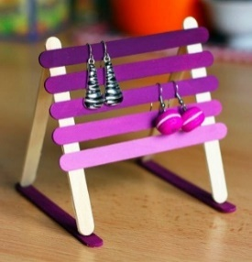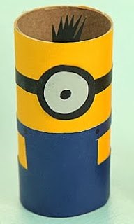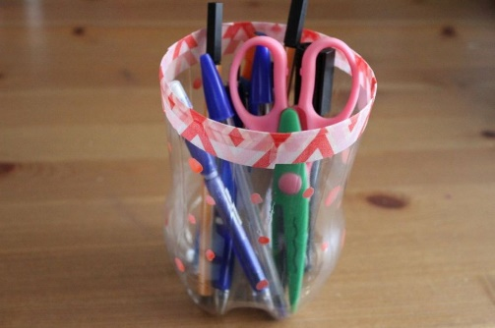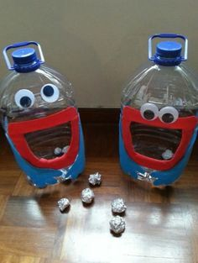

|  |  |
| --- | --- |
| **Actividad** | **Desarrollo** |
| Materiales que utilizaste |  |
| Herramientas que utilizaste |  |
| Fue muy difícil | SI NO |
| ¿Por qué? |  |
| ¿Por qué escogiste diseñar este objeto? |  |
| Escribe los pasos para crear el objeto |  |